المملكة العربية السعودية |   ( بسم الله الرحمن الرحيم ) | الصف الخامس الإبتدائي
(وزارة التعليم) |  | المادة : علوم
الإدارة العامة للتعليم بمنطقة ................. |  | الزمن : ساعتان
المدرسة الابتدائية .......................... |  | التاريخ : / / 1448

((الاختبار النهائي لمادة العلوم للصف الخامس الابتدائي
الفترة الدراسية الثانية / 1447 /1448)) –( الدور الأول )

اسم الطالب/ة :....................................................رقم الجلوس :........................

رقم السؤال | الدرجة المستحقة |  | اسم المصحح/ة | اسم المراجع/ة | اسم المدقق/ة
رقم السؤال | رقماً | كتابة | اسم المصحح/ة | اسم المراجع/ة | اسم المدقق/ة
السؤال الأول
(15 )
السؤال الثاني
( 15 )
السؤال الثالث
(10 )
المجموع


السؤال الأول : اختار/ي الإجابة الصحيحة : ( 15درجة ) 15
 |  | 1-أصغر وحده في المادة وتحمل صفات العنصر :
الجزيء |  |  | العنصر | المركب | الذرة
 |  | 2-عدد مرات اهتزاز جسم ما خلال ثانية واحدة .
انعكاس الصوت |  |  | الصدى | وحدة الصوت | التردد
 |  | 3- من أنواع العواصف المطيرة التي تتميز بحدوث البرق والرعد
الاعصار القمعي |  |  | التيار المائي | العواصف الرملية | العاصفة الرعدية
 |  | 4- أي التغيرات التالية تغير كيميائي :
انصهار الجليد |  |  | ذوبان الملح | هطول المطر | حرق الخشب
 |  | 5- في أي طبقات الغلاف الجوي تحدث تقلبات الطقس
الستراتوسفير |  |  | الميزوسفير | الثيروسفير | التروبوسفير
 |  | 6-أي المواد التالية يستعمل للقضاء على البكتيريا
الكلور |  |  | الصوديوم | النيتروجين | الكالسيوم
 |  | 7- تسمى الدرجة التي تنصهر عندها المادة :
درجة الانصهار |  |  | درجة الغليان | تمدد حراري | انكماش
 |  | 8- متوسط الحالة الجوية في مكان ما خلال فترة زمنية طويلة .
المناخ |  |  | الطقس | الضغط | الجو
 |  | 9- عاصفة كبيرة دوارة ذات كبيرة ذات ضغط منخفض في مركزها
إعصار قمعي |  |  | عاصفة ثلجية | تياراً مائياً | عاصفة رملية
 |  | 10- في أي مما يلي تكون سرعة الصوت أكبر :
الماء |  |  | الحديد | الزيت | الهواء
 |  | 11- عند سقوط كرة من ارتفاع ما فإنها تكتسب طاقة
كيميائية |  |  | حركية | ضوئية | وضع
 |  | 12-أي مما يلي ليس شكل من أشكال الهطول الصلب :
الثلج |  |  | المطر | البرد | المطر المتجمد
 |  | 13- ما لذي يحدث عند ارتفاع درجة حرارة جسم ما :
تكثف |  |  | تمدد | انكماش | تجمد
 |  | 14- ما السطح المائل الذي يلتف حول الأسطوانة:
الوتد |  |  | البرغي | العجلة والمحور | البكرة
 | 15- القوة المبذولة لتحريك جسم ما مسافة معينة
القوة |  |  | الشغل | الاحتكاك | الحركة
1-المركب . | ( ) | جهار يستخدم لقياس الضغط الجوي .
2- ظل المطر | ( ) | مادة نقية تتألف من اتحاد عنصرين أو أكثر .
3-الفوتون | ( ) | منطقة من الجبل تقع في الجانب غير المواجه للريح .
4- البارومتر | ( ) | كمية الطاقة المستعملة لإيجاد عمل ما.
5- الشغل | ( ) | أصغر جزء من الطاقة الضوئية يوجد بشكل مستقل .

السؤال الثاني : أ )_صل/ي كل كلمة بما يناسبها : ( 5 درجات ) 15


ب) – ضعي علامة ( صح ) أو علامة ( خطأ ) أمام العبارات التالية : ( 10 درجات )
1 | تقع الفلزات في الجانب الأيمن من الجدول الدوري . | ( )
2 | الأجسام الشفافة هي أجسام لا ينفذ الضوء من خلالها . | ( )
3 | المواد الناتجة هي المواد الاصلية التي توجد قبل بدء التفاعل الكيميائي. | ( )
4 | الإلكترونات جسيمات موجبة الشحنة توجد داخل النواة. | ( )
5 | الطول الموجي هو المسافة بين قمتين متتاليتين او قاعين متتاليين للموجة . | ( )
6 | منطقة التقاء الكتل الهوائية المختلفة يسمى الجبهات الهوائية . | ( )
7 | يقل الضغط الجوي في المناطق المرتفعة ، ويزداد عند مستوى سطح البحر. | ( )
8 | عندما تجتمع أكثر من آلة بسيطة معاً نحصل على آلة مركبة . | ( )
9 | قدرة المادة على إعادة التشكيل يسمى القابلية للطرق والسحب . | ( )
10 | الحركة المستمرة لمياه المحيط تسمى ( التيار المائي ). | ( )


السؤال الثالث : أ )- اكمل/ي الفراغات بما يناسبها : (4درجات) 10

**عددي اثنين من أنواع الآلات البسيطة ......................و.......................
**عددي اثنين من أنواع الغيوم ........................و..............................

ب) اكمل/ي البيانات على الصور : (6 درجات )
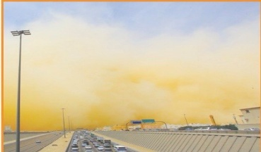
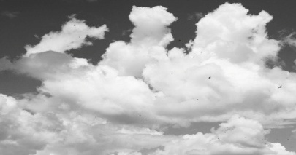
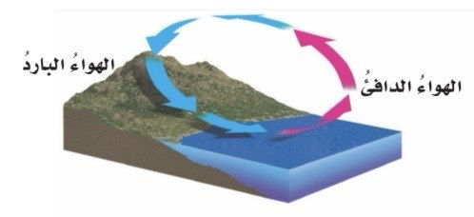

نوع الغيوم الذي في الشكل غيوم.............. العاصفة في الشكل عاصفة ..........
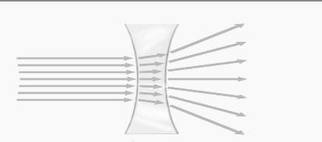

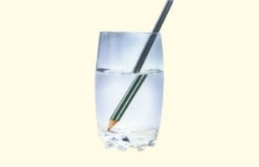
نوع الرياح المحلية في الشكل ............. العدسة في الشكل هي عدسة .............



نوع الآلة البسيطة في الشكل هي ......... الظاهرة في الشكل هي ظاهرة ............

( انتهت الأسئلة )
خالص دعواتي الصادقة بالتوفيق والسداد ،،،،،،، معلمة المادة / وداد الحربي 

